Tài liệu hướng dẫn sử dụng

1. Đăng nhập, đăng ký

Đăng nhập

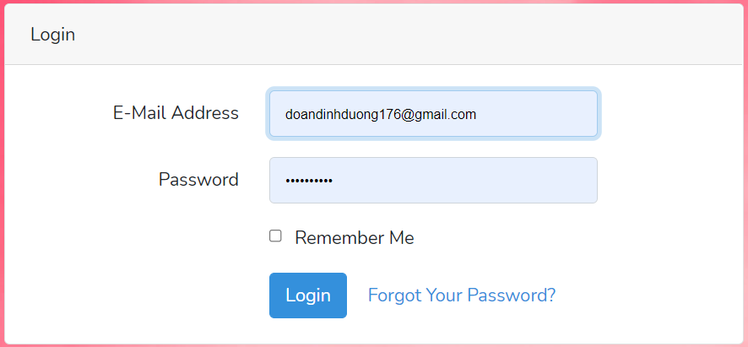

Thao tác đăng nhập: nhập tài khoan mật khẩu sau đó login vào trang

Đăng ký tài khoản

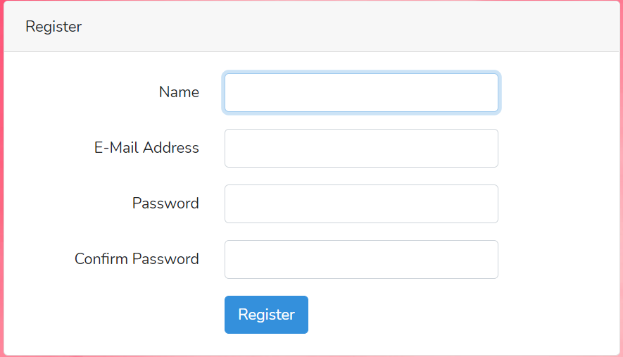

Đăng ký tài khoản khách hàng cần phải nhập các thông tin cơ bản như tên hiển thị, email, mật khẩu với độ dài ít nhât 8 ký tự

1. Admin
2. Quản lý danh mục

Admin có các thao tác thêm sửa xóa danh mục

Thêm

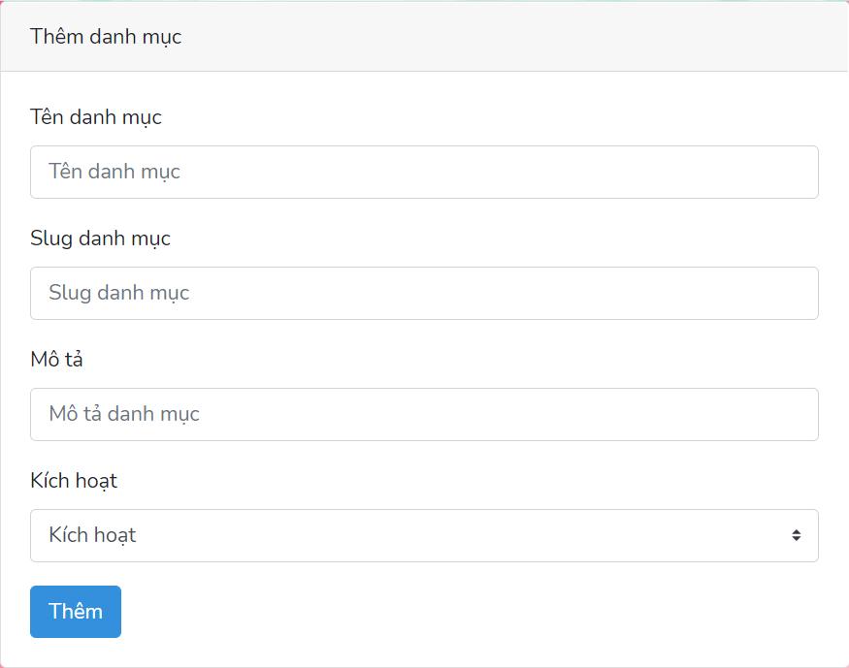

Sửa

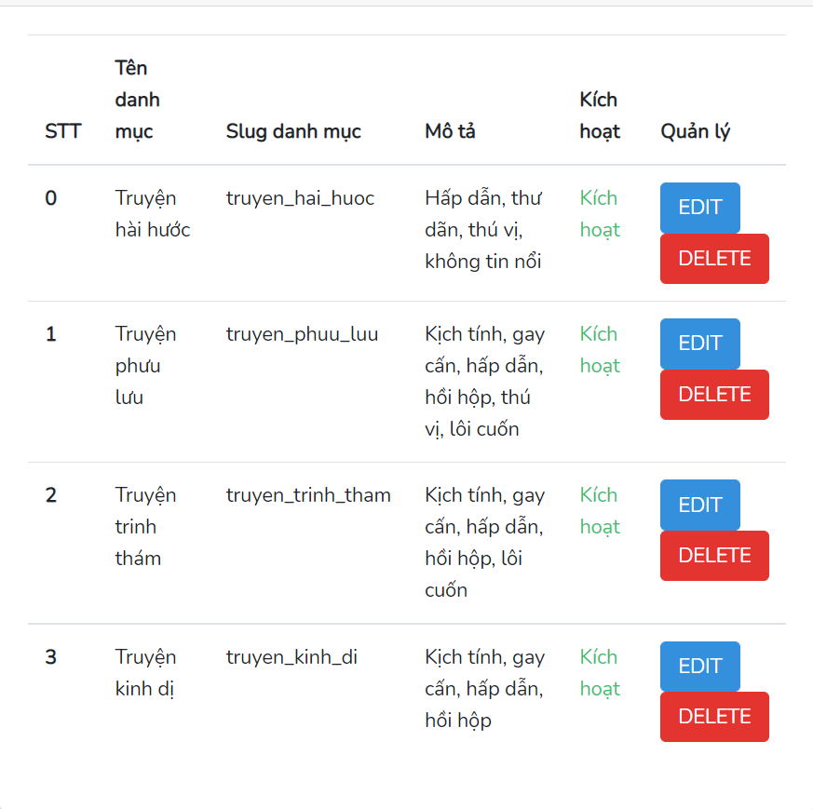

Xóa

Click delete để xóa truyện

1. Quản lý thể loại

Admin có các thao tác thêm sửa xóa thể loại

Thao tác giống như them danh mục

1. Quản lý truyện sách

Admin có các thao tác them sửa xóa truyện sách

Thao tác tương tự như them danh mục

1. Quản lý kho hàng

Xem các sách mà người dùng đang mượn và có thể update đơn hàng nếu khách hàng trả hàng trước thời gian

1. Khách hàng
2. Xem sách có trong thư viện

Sách có trong thư viện được hiển thị ở trang chủ khi người dùng đăng nhập, người dùng có thể xem tất cả các sách trong của hàng

1. Đọc tóm tắt

Người dùng có thể đọc tóm tắt sơ qua nội dung trước khi mà mua sách có thể cân nhắc tương tác bình luận về sách

1. Sắp xếp theo thể loại

Người dùng có thể chọn sách theo thể loại truyện mà họ yêu thích

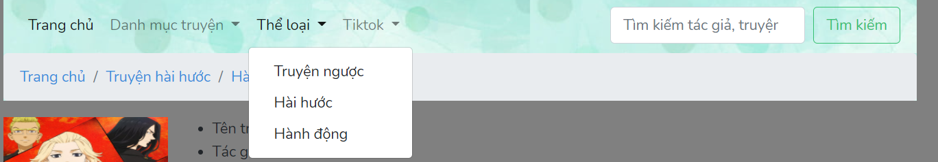

1. Sắp xếp theo danh mục

Tương tự như thể loại thì người dùng có thể chọn xem sách có dan mục mà mình yêu thích

1. Tìm kiếm sách truyện theo tên tác giả, tên truyện, nội dung

Người dùng có thể tìm kiếm sách theo tên truyện, tên tác giả, nội dung truyện

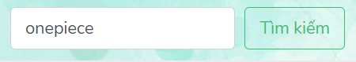

Nhập tên sách, tác giả hoặc nội dung để có thể tìm kiếm nhanh

1. Mượn sách

Người dùng có thể mượn sách online

Note: bọn em đang gặp lỗi

1. Bình luận sách

Người dùng có thể bình luận về các cuốn sách

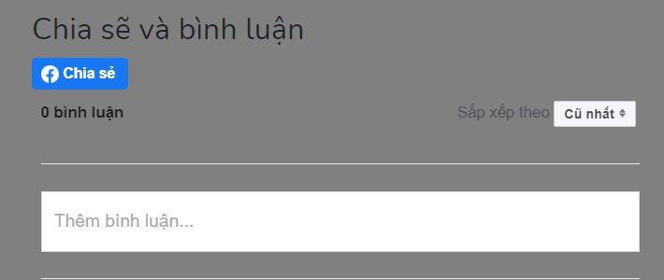

Use có thể tạo bình luận ở đây để bình luận về sách